Compte-rendu

Mission 2

Table des matières

Introduction 3

Présentation des modèles imprimante 3

1) Brother HL-L8360CDW 4

2) HP Color LaserJet Pro M180nw 4

3) Xerox VERSALINK C415 5

4) HP Officejet Pro 7740 5

5) Epson WorkForce Pro WF-C5210DW 6

6) Canon Maxify GX6050 6

Caractéristiques 7

Comparaison entre les imprimantes laser présentées : 7

Imprimantes à jet d’encre : 8

Maquette des formulaires EXCEL : 9

Conclusion 10

## Introduction

L'efficacité des flux de travail dans un environnement professionnel dépend en grande partie du choix des équipements, et parmi ces équipements, les imprimantes jouent un rôle crucial. Dans le cadre de cette étude, nous avons sélectionné avec soin plusieurs modèles d'imprimantes laser et jet d'encre pour une évaluation approfondie.

Les imprimantes laser incluses dans notre examen sont la Brother HL-L8360CDW, la HP Color LaserJet Pro M180nw, et la Xerox VERSALINK C415. Du côté des imprimantes jet d'encre, nous avons retenu la HP Officejet Pro 7740, l'Epson WorkForce Pro WF-C5210DW, et la Canon Maxify GX6050.

Cette étude comparative vise à examiner de près les caractéristiques distinctes de chaque modèle, en mettant l'accent sur leur performance, leur polyvalence et leur convivialité dans un contexte professionnel. En fournissant une analyse détaillée de ces imprimantes, nous cherchons à guider les décisions d'achat en fonction des besoins spécifiques des entreprises, favorisant ainsi une intégration optimale dans des environnements professionnels divers.

**Oui, mais plus spécifiquement, qu’est-ce qui compte et quelles sont les raisons ?**

Dans le cadre de notre évaluation, des éléments techniques tels que la résolution d'impression et la vitesse sont cruciaux pour assurer des documents de qualité et des flux de travail efficaces. La connectivité réseau est essentielle pour faciliter le partage d'imprimantes, tandis que des considérations économiques comme le coût par page et la gestion des consommables impactent directement la rentabilité à long terme.

L'efficacité énergétique et la durabilité sont également prioritaires pour minimiser les coûts d'exploitation et assurer une utilisation durable des équipements. Ainsi, la prise de décision éclairée des responsables informatiques devra concilier ces aspects techniques et économiques afin d'intégrer des imprimantes répondant aux besoins spécifiques de leur entreprise.

# Présentation des modèles imprimante

Imprimante laser présentée :

* Brother HL-L8360CDW
* HP Color LaserJet Pro M180nw
* Xerox VERSALINK C415

Imprimante Jet d’encre présentée :

* HP Officejet Pro 7740
* Epson WorkForce Pro WF-C5210DW
* Canon Maxify GX6050

Le profil, destiné pour les commerciaux, est une imprimante de grande capacité et une vitesse d’impression suffisamment pour pouvoir travailler sans trop de contraintes.

### Brother HL-L8360CDW

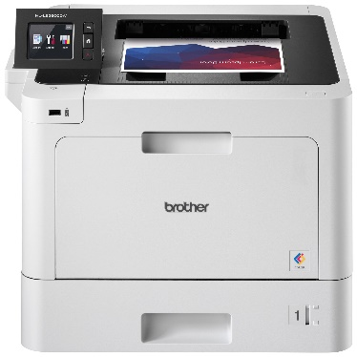

En tant qu'utilisateur individuel de l'imprimante Brother HL-L8360CDW, je suis pleinement satisfait de ses performances. Sa rapidité d'impression, sa qualité remarquable, et sa facilité d'utilisation en font un outil essentiel pour mes besoins professionnels. L'aspect pratique de la connectivité sans fil et de l'impression mobile a grandement facilité mon flux de travail. De plus, la fiabilité de l'imprimante et la gestion efficace des coûts d'exploitation en font un investissement valable. En résumé, la Brother HL-L8360CDW répond parfaitement à mes attentes et constitue un atout précieux dans mon environnement professionnel.

### HP Color LaserJet Pro M180nw

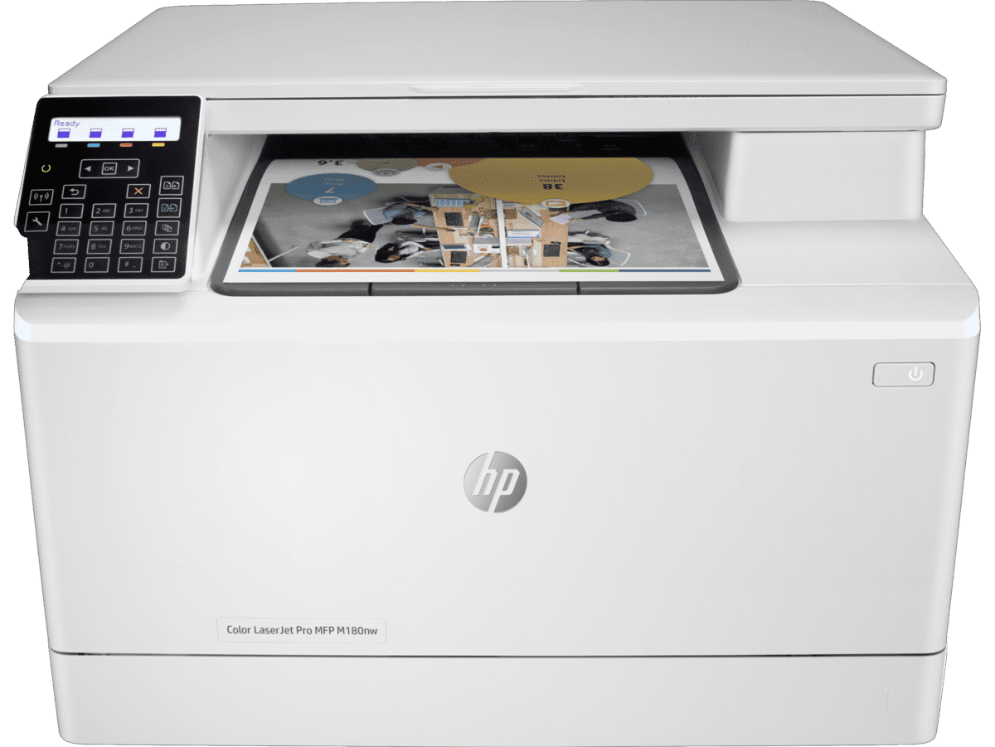

M'imprimante HP Color LaserJet Pro M180nw, je suis globalement satisfait de ses performances. Son encombrement réduit s'adapte parfaitement à mon espace de travail, et la qualité d'impression répond à mes attentes pour mes documents professionnels. J'apprécie particulièrement la facilité d'utilisation, que ce soit pour l'installation initiale ou la gestion quotidienne des tâches d'impression. Les fonctionnalités sans fil sont également pratiques, me permettant d'imprimer facilement depuis différents appareils.

La Color LaserJet Pro M180nw de HP offre un bon équilibre entre qualité, fonctionnalités et coûts, ce qui en fait un choix judicieux pour mes besoins professionnels.

### Xerox VERSALINK C415

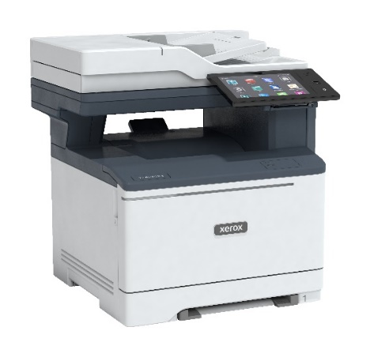

En tant qu'utilisateur individuel de l'imprimante Xerox VersaLink C415, je suis extrêmement satisfait de ses performances. La qualité d'impression exceptionnelle répond à mes attentes les plus exigeantes, et la facilité d'utilisation de l'interface tactile simplifie grandement la gestion de mes tâches d'impression quotidiennes. Les fonctionnalités avancées, telles que l'impression mobile, ajoutent une flexibilité précieuse à mon flux de travail.

Bien que le coût initial puisse être un facteur à considérer, je trouve que la robustesse de l'imprimante et la qualité constante en font un investissement valable pour mes besoins professionnels. En résumé, la Xerox VersaLink C415 est une excellente option pour ceux qui recherchent une imprimante haut de gamme offrant des performances exceptionnelles.

### HP Officejet Pro 7740

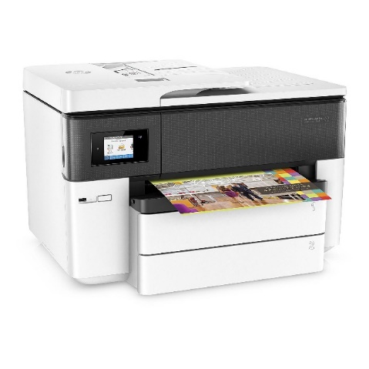

En tant qu'utilisateur individuel de l'HP Officejet Pro 7740, je trouve que cette imprimante répond bien à mes besoins. La possibilité d'imprimer en grand format est particulièrement utile pour mes projets professionnels. La connectivité sans fil simplifie l'impression à partir de différents appareils, améliorant ainsi ma productivité.

La fonction recto verso automatique est également un avantage, contribuant à réduire les coûts d'impression et l'impact environnemental. Dans l'ensemble, l'HP Officejet Pro 7740 est une option solide pour ceux qui cherchent une imprimante tout-en-un capable de gérer des tâches variées dans un environnement professionnel.

### Epson WorkForce Pro WF-C5210DW

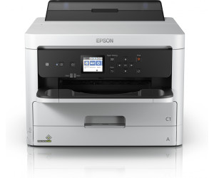

L'Epson WorkForce Pro WF-C5210DW est une option solide pour les petites entreprises ou les bureaux à domicile nécessitant une imprimante jet d'encre rapide, économique et polyvalente.

En tant qu'utilisateur individuel de l'Epson WorkForce Pro WF-C5210DW, je suis globalement satisfait de ses performances. Sa rapidité d'impression répond à mes besoins professionnels urgents, et la qualité d'impression est exceptionnelle pour les documents professionnels et graphiques. J'apprécie la connectivité sans fil qui simplifie l'impression depuis différents appareils, améliorant ainsi ma productivité.

Les fonctionnalités d'économie d'énergie et d'impression recto verso automatique correspondent à mes préoccupations environnementales et contribuent à réduire les coûts d'exploitation à long terme. En conclusion, l'Epson WorkForce Pro WF-C5210DW est une excellente option pour ceux qui recherchent une imprimante jet d'encre fiable et performante pour un usage professionnel.

### Canon Maxify GX6050

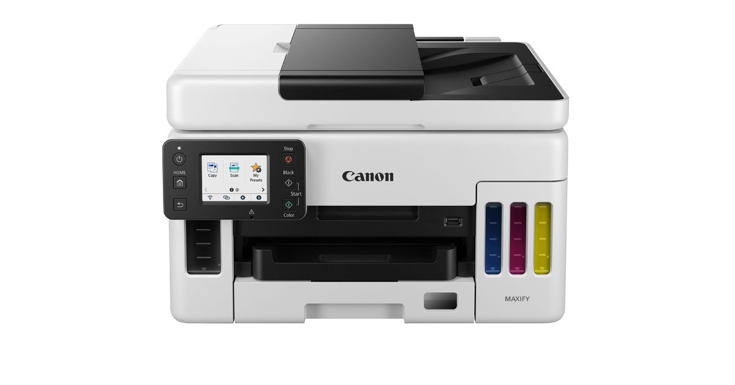

Le Canon Maxify GX6050 est une imprimante bien adaptée pour les petites entreprises ou les bureaux à domaine qui ont des besoins fréquents et qui recherchent une solution.

En tant qu'utilisateur individuel, la Canon Maxify GX6050 satisfait tant donné ses performances. Les réservoirs d'encre rechargeables offrent une grande capacité, réduisant la fréquence des remplacements et optimisant les coûts d'exploitation.

La vitesse d'impression rapide est un atout, permettant de traiter efficacement mes tâches d'impression quotidiennes. La connectivité sans fil simplifie l'impression depuis différents appareils, améliorant ma productivité. Cependant, la qualité d'impression pourrait être améliorée pour des documents graphiques complexes.

Dans l'ensemble, la Canon Maxify GX6050 est une option viable pour ceux qui cherchent une imprimante jet d'encre économique et fiable pour un usage professionnel.

# Caractéristiques

## Comparaison entre les imprimantes laser présentées :

|  |  |  |  |
| --- | --- | --- | --- |
|  | Brother HL-L8360CDW | HP Color LaserJet Pro M282nw | Xerox VERSALINK C415 |
| Fréquence du processeur | 600Mhz | 800 MHz | 1,2GHz (1200MHz) |
| Mémoire | 512Mo | 256Mo | 2 Go |
| Écran | Oui (tactile) | Oui (non tactile) | Oui (tactile) |
| Résolution max | Jusqu’à 2400 x 600 dpi | 1200 x 1200 dpi | Jusqu’à 1200 x 1200 dpi |
| Compatibilité des Systèmes d’exploitation | Windows (10, 8.1, Server), Server (2008, 2008 R2, 2012, 2022, 2019, 2016, 2012 R2), PCL Drivers (Generic PCL XL driver), Linux (CUPS, LPD/LPRng (environnement x86/x64)), macOS (10.14.x), ChromeOS (Prise en charge de l'impression native ChromeOS) | Windows Vista à Windows 11, Windows Server  MacOS 10.12 Sierra à macOS 10.15 Catalina  Linux/UNIX | Android, Fedora® Core, Mac OS 13.x,12.x, 11.x, Ubuntu®, Windows® 10, Windows® 11, Windows® 8.1, Windows® Server 2012 and R2, Windows® Server 2016, Windows® Server 2019, Windows® Server 2022, iOS |
| Capacité | 250 feuilles dans le bac papier et 50 feuilles en multiformat | 250 feuilles dans le bac papier | 251 feuilles dans bac à papier et jusqu’à 1451 feuilles |
| Poids | 21,9kg | 18 kg | 27,1 kg |
| Connectiques | USB, Réseau via Wifi, WiFi direct et NFC | USB, Réseau via Ethernet 1 Go/s, Wifi 4 (WiFi 802.11 b/g/n), WiFi direct avec authentification via WEP, WPA/WPA2 ou 802.1X et chiffrement via AES ou TKIP | USB 2.0 de type A et B, Réseau via Ethernet 1 Go/s, NFC – Bluetooth via AirPrint pour IOS WiFi 5 en option et WiFi Direct. |
| Garantie | 2 ans | 3 ans | 1 an par le constructeur et 2 ans en France sous respect de la loi. |
| Lien du produit | [Brother HLL8360CDW](https://store.brother.fr/catalogs/brotherfrance/appareils/laser/hl/hll8360cdw) | [HP Color LaserJet Pro M282nw](https://www.hp.com/fr-fr/shop/product.aspx?id=7kw72a&opt=b19&sel=prn) | [Xerox VersaLink C415](https://www.xerox.fr/fr-fr/bureau/imprimantes-multifonctions/versalink-c415) |
| Prix | 514,80€ | 479,90€ | 886,47€ |

## Imprimantes à jet d’encre :

|  |  |  |  |
| --- | --- | --- | --- |
|  | HP Officejet Pro 7740 | BROTHER MFC-L2750DW | Canon MAXIFY GX6050 |
| Fréquence du processeur | 1,2GHz (1200MHz) | 800Mhz | Aucune information disponible sur le site du constructeur |
| Mémoire | 512Mo | 256Mo | Aucune information disponible sur le site du constructeur |
| Résolution max | 1200 x 1200 dpi | 600 x 600 dpi | 600 x 1200 dpi |
| Écran | Oui (tactile) | Oui (non tactile) | Oui (tactile) |
| Compatibilité des Systèmes d’exploitation | Windows 10 (32/64 bits), Windows 8.1 (32/64 bits), Windows 8 (32/64 bits), Windows 7 (32/64 bits), Windows Vista (32/64 bits), Windows XP (32 bits) (Édition professionnelle et Édition familiale)  Mac OS X v 10.12, v 10.11, v 10.10, v 10.9 ou v 10.8  Linux | Windows (10, 8, 7, 11), macOS (10,8,x, 10,15,x, 10,14,x, 10,11,x, 10,9,x, 10,10,x, 10,12,x, 10,13,x), Linux (CUPS, LPD/LPRng (32 & 64 bit editions)), Serveur (2016, 2012, 2008 R2, 2008, 2012 R2) | Windows 10, Windows 8.1, Windows 7 SP1, Pilote et outil IJ Printer assistant uniquement : Windows Server 2008 R2 SP1, Windows Server 2012 R2, Windows Server 2016, Windows Server 2019  Affichage : XGA 1024 × 768 ou supérieur  Mac : OS X 10.12.6 ~ macOS 10.15, macOS 11>  Chrome OS iOS, iPadOS, Android |
| Capacité | Jusqu’à 250 feuilles | Jusqu’à 250 feuilles | Jusqu’à 100 feuilles pour le bac arrière.  Et jusqu’à 250 feuilles pour la casette. |
| Poids | 19,5kg | 12kg | 11,6kg |
| Connectiques | 2x USB dont un USB 2.0, Ethernet, un port Wi-Fi 4 (IEEE802.11 b/g/n) | USB 2.0, IEEE 802.11b/g/n (Wi-Fi 4), Ethernet (10BaseT/100BaseTX), Wi-Fi Direct | USB type-B, Ethernet (10/100Mbit/s en communication automatique)  Wi-Fi 5 avec les bandes de fréquences 2,4Ghz et 5Ghz. |
| Garantie | 3 ans | 2 ans | 2 ans |
| Lien du produit | [HP Officejet Pro 7740](https://www.hp.com/fr-fr/shop/product.aspx?id=g5j38a&opt=a80&sel=prn) | [BROTHER MFC-L2750DW](https://store.brother.fr/catalogs/brotherfrance/appareils/laser/mfc/mfcl2750dw) | [Canon MAXIFY GX6050](https://store.canon.fr/canon-imprimante-jet-d-encre-megatank-rechargeable-3-en-1-avec-connexion-sans-fil-canon-maxify-gx6050/4470C008/) |
| Prix | 379,90€ (en promotion à 319€) | 408,24€ | 589,99€ |

## Maquette des formulaires EXCEL :

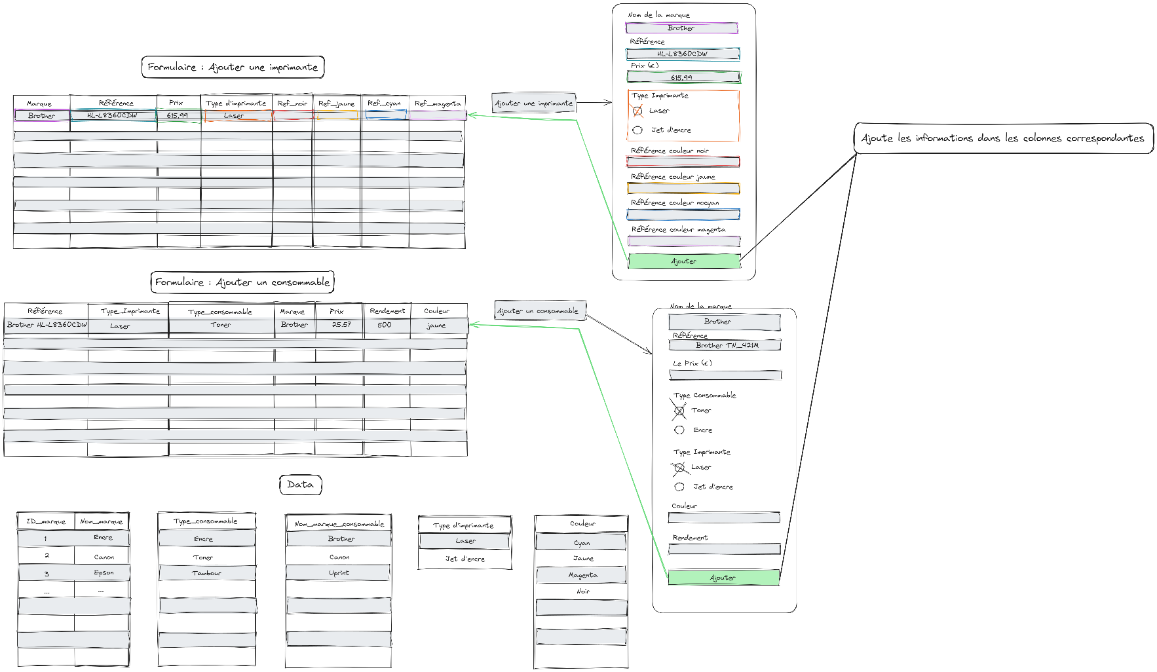

## Conclusion

En résumé, l'évaluation des imprimantes laser, telles que la Brother HL-L8360CDW et la HP Color LaserJet Pro M180nw, souligne leur performance élevée et leur adaptation aux environnements professionnels exigeants, offrant une qualité d'impression supérieure, une vitesse rapide, et une connectivité réseau robuste.

De même, les imprimantes jet d'encre, à l'instar de la HP Officejet Pro 7740 et l'Epson WorkForce Pro WF-C5210DW, se distinguent par leur polyvalence et leur efficacité énergétique, idéales pour des environnements nécessitant une flexibilité opérationnelle. Dans la prise de décision, les coûts associés, tels que le coût par page, la gestion des consommables, et la durabilité, jouent un rôle majeur. Les responsables informatiques doivent équilibrer ces considérations avec les besoins techniques spécifiques de leur entreprise pour assurer une intégration optimale, garantissant ainsi une productivité accrue et une gestion économique judicieuse.